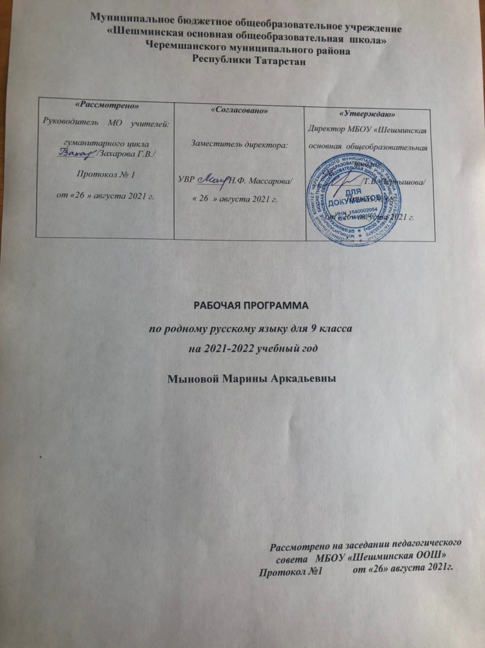
Пояснительная записка

Рабочая программа по родному (русскому) языку и литературе для 9 класса составлена на основании следующих нормативно-правовых документов:
- Федерального государственного образовательного стандарта основного общего образования, утвержденного приказом Министерства образования и науки Российской Федерации №1897 от 17.12.2010г
- Федерального закона «Об образовании в Российской Федерации» (статья 47 п.5).
- Учебного плана МОБУ «Шешминская ООШ» на 2021-2022 учебный год.
4. Примерная программа по учебному предмету «Русский родной язык» для образовательных организаций, реализующих программы основного общего образования» (утверждена приказом Министерства образования и науки Российской Федерации от 31 января 2018 года №2/18).
- Русский родной язык: 9 класс: методическое пособие / [О. М. Александрова, О. В. Загоровская, Ю. Н. Гостева и др.; под ред. О. М. Александровой.] — М.: Учебная литература, 2018. — 56 с.
Согласно учебному плану, программа рассчитана на 68 часов в год (2 часа в неделю).
Содержание программы направлено на освоение учащимися знаний, умений и навыков на базовом уровне, что соответствует Образовательной программе школы.

Цель и стратегия обучения родному (русскому) языку и литературе - формирование языковой личности. Родной язык - основа формирования личности. Русский язык изучается в едином лингвистическом пространстве как государственный и язык межнационального общения во взаимосвязи с родными и иностранными языками.

Задачи обучения:
- изучение единиц и уровней языковой системы с точки зрения их правильного употребления в речи, стилистических ресурсов, выразительных возможностей;
- обучение структуре речевого общения, условиям успешной коммуникации, формам и жанрам устной речи (монологической и диалогической), правилам речевого поведения.
В первой части программы дается понятие о стилевом многообразии языка, формируются стилистические умения.
Во второй части программы изучаются важнейшие характеристики речевого общения, рассматриваются место и роль общения среди других видов речевой деятельности, социокультурный аспект речевого поведения, формируются навыки речевого этикета.

Содержание учебного предмета.

Раздел | Кол-во часов |  | Основные вопросы | Контрольные и практические работы
Язык и культура | 31 |  | Русский язык как зеркало национальной культуры и истории народа (обобщение). Важнейшие функции русского языка.  Понятие о русской языковой картине мира.  Орфографический и пунктуационный практикум.  Активизация процесса заимствования иноязычных слов | Контрольная работа №1
Культура речи | 15 |  | Основные лексические нормы современного русского литературного языка. Современные толковые словари. Отражение вариантов лексической нормы в современных словарях. Словарные пометы.  Лексическая сочетаемость слова. Свободная и несвободная лексическая сочетаемость. Типичные ошибки‚ связанные с нарушением лексической сочетаемости | Контрольная работа №2
Речь. Речевая деятельность. Текст | 22 |  | Русский язык в Интернете. Правила информационной безопасности при общении в социальных сетях. Контактное и дистантное общение. Этикет интернет-переписки. Функциональные разновидности языка.  Текст как единица языка и речи.  Виды преобразования текстов: аннотация.  Орфографический и пунктуационный практикум.  Виды преобразования текстов: конспект. | Контрольная работа №3
Итого часов |  | 68

Личностные, метапредметные и предметные
результаты изучения предмета
«Русский язык»
Цели и образовательные результаты представлены на нескольких уровнях — личностном, метапредметном и предметном.
Личностными результатами освоения выпускниками основной школы программы по русскому (родному) языку и литературе являются:
1) понимание русского языка как одной из основных национально-культурных ценностей русского народа, определяющей роли родного языка в развитии интеллектуальных, творческих способностей и моральных качеств личности, его значения в процессе получения школьного образования;
2) осознание эстетической ценности русского языка; уважительное отношение к родному языку, гордость за него; потребность сохранить чистоту русского языка как явления национальной культуры; стремление к речевому самосовершенствованию;
3) достаточный объем словарного запаса и усвоенных грамматических средств для свободного выражения мыслей и чувств в процессе речевого общения; способность к самооценке на основе наблюдения за собственной речью.
Метапредметными результатами освоения выпускниками основной школы программы по русскому языку являются:
1) владение всеми видами речевой деятельности:
Аудирование и чтение:
• адекватное понимание информации устного и письменного сообщения (коммуникативной установки, темы текста, основной мысли; основной и дополнительной информации);
• владение разными видами чтения (поисковым, просмотровым, ознакомительным, изучающим) текстов разных стилей и жанров;
• адекватное восприятие на слух текстов разных стилей и жанров; владение разными видами аудирования (выборочным, ознакомительным, детальным);
• способность извлекать информацию из различных источников, включая средства массовой информации, компакт-диски учебного назначения, ресурсы Интернета;
свободно пользоваться словарями различных типов, справочной литературой, в том числе и на электронных носителях;
• овладение приемами отбора и систематизации материала на определенную тему; умение вести самостоятельный поиск информации; способность к преобразованию, сохранению и передаче информации, полученной в результате чтения или аудирования;
• умение сопоставлять и сравнивать речевые высказывания с точки зрения их содержания, стилистических особенностей и использованных языковых средств;
говорение и письмо:
• способность определять цели предстоящей учебной деятельности (индивидуальной и коллективной), последовательность действий, оценивать достигнутые результаты и адекватно формулировать их в устной и письменной форме;
• умение воспроизводить прослушанный или прочитанный текст с заданной степенью свернутости (план, пересказ, конспект, аннотация);
• умение создавать устные и письменные тексты разных типов, стилей речи и жанров с учетом замысла, адресата и ситуации общения;
• способность свободно, правильно излагать свои мысли в устной и письменной форме, соблюдать нормы построения текста (логичность, последовательность, связность, соответствие теме и др.); адекватно выражать свое отношение к фактам и явлениям окружающей действительности, к прочитанному, услышанному, увиденному;
• владение различными видами монолога (повествование, описание, рассуждение; сочетание разных видов монолога) и диалога (этикетный, диалог-расспрос, диалог-побуждение, диалог — обмен мнениями и др.; сочетание разных видов диалога);
• соблюдение в практике речевого общения основных орфоэпических, лексических, грамматических, стилистических норм современного русского литературного языка; соблюдение основных правил орфографии и пунктуации в процессе письменного общения;
• способность участвовать в речевом общении, соблюдая нормы речевого этикета; адекватно использовать жесты, мимику в процессе речевого общения;
• способность осуществлять речевой самоконтроль в процессе учебной деятельности и в повседневной практике речевого общения; способность оценивать свою речь с точки зрения ее содержания, языкового оформления; умение находить грамматические и речевые ошибки, недочеты, исправлять их; совершенствовать и редактировать собственные тексты;
• умение выступать перед аудиторией сверстников с небольшими сообщениями, докладом, рефератом; участие в спорах, обсуждениях актуальных тем с использованием различных средств аргументации;
2) применение приобретенных знаний, умений и навыков в повседневной жизни; способность использовать родной язык как средство получения знаний по другим учебным предметам; применение полученных знаний, умений и навыков анализа языковых явлений на межпредметном уровне (на уроках иностранного языка, литературы и др.);
3) коммуникативно целесообразное взаимодействие с окружающими людьми в процессе речевого общения, совместного выполнения какого-либо задания, участия в спорах, обсуждениях актуальных тем; овладение национально-культурными нормами речевого поведения в различных ситуациях формального и неформального межличностного и межкультурного общения.
Предметными результатами освоения выпускниками основной школы программы по русскому языку являются:
1) представление об основных функциях языка, о роли русского языка как национального языка русского народа, как государственного языка Российской Федерации и языка межнационального общения, о связи языка и культуры народа, о роли родного языка в жизни человека и общества;
2) понимание места родного языка в системе гуманитарных наук и его роли в образовании в целом;
3) усвоение основ научных знаний о родном языке; понимание взаимосвязи его уровней и единиц;
4) освоение базовых понятий лингвистики: лингвистика и ее основные разделы; язык и речь, речевое общение, речь устная и письменная; монолог, диалог и их виды; ситуация речевого общения; разговорная речь, научный, публицистический, официально-деловой стили, язык художественной литературы; жанры научного, публицистического, официально-делового стилей и разговорной речи; функционально-смысловые типы речи (повествование, описание, рассуждение); текст, типы текста; основные единицы языка, их признаки и особенности употребления в речи;
5) овладение основными стилистическими ресурсами лексики и фразеологии русского языка, основными нормами русского литературного языка (орфоэпическими, лексическими, грамматическими, орфографическими, пунктуационными), нормами речевого этикета и использование их в своей речевой практике при создании устных и письменных высказываний;
6) опознавание и анализ основных единиц языка, грамматических категорий языка, уместное употребление языковых единиц адекватно ситуации речевого общения;
7) проведение различных видов анализа слова (фонетический, морфемный, словообразовательный, лексический, морфологический), синтаксического анализа словосочетания и предложения, многоаспектного анализа текста с точки зрения его основных признаков и структуры, принадлежности к определенным функциональным разновидностям языка, особенностей языкового оформления, использования выразительных средств языка;
8) понимание коммуникативно-эстетических возможностей лексической и грамматической синонимии и использование их в собственной речевой практике;
9) осознание эстетической функции родного языка, способность оценивать эстетическую сторону речевого высказывания при анализе текстов художественной литературы.

Календарно-тематическое планирование.

№п/п | Раздел  (тема) | Кол-во часов | Личностные  результаты | Предметные  результаты | Метапредметные результаты |  |  |  |  | Дата
I. | Язык и культура | 31 | Понимать значение русского языка как национального; осознавать эстетическую ценность русского языка, формировать уважительное отношение к родному языку, чувство гордости за него. | Объяснять изменения в русском языке как объективный процесс; понимать и комментировать внешние и внутренние факторы языковых изменений;  приводить примеры взаимосвязи исторического развития русского языка с историей общества; приводить примеры, которые доказывают, что изучение русского языка позволяет лучше узнать историю и культуру страны; понимать и истолковывать значения русских слов с национально-культурным компонентом, правильно употреблять их в речи | Формулировать цели; осуществлять речевой самоконтроль в процессе учебной деятельности и в повседневной практике речевого общения.  Извлекать информацию из различных источников, включая средства массовой информации, компакт-диски учебного назначения, ресурсы Интернета;  свободно пользоваться словарями различных типов, справочной литературой, в том числе и на электронных носителях.  Владеть всеми видами речевой деятельности, задавать вопросы, необходимые для организации собственной деятельности и сотрудничества с партнёром;адекватно использовать речевые средства для решения различных коммуникативных задач.
 | Распределение тем в разделе
№  п/п | Тема занятия (-ий) |  |  |  |  | Кол-во  часов |  |  |  | дата
1-2 | Отражение в русском языке культуры и истории русского народа. |  |  |  |  | 2 |  |  |  | 3,4.09
3 | Орфографический и пунктуационный практикум, анализ ошибок. |  |  |  |  | 1 |  |  |  | 10.09
4 | Ключевые слова русской культуры. |  |  |  |  | 1 |  |  |  | 11.09
5 | Р.р. Работа с текстами. |  |  |  |  | 1 |  |  |  | 17.09
6 | Орфографический и пунктуационный практикум. |  |  |  |  | 1 |  |  |  | 18.09
7-8 | Крылатые слова и выражения в русском языке. |  |  |  |  | 2 |  |  |  | 24,25.09
9 | Р.р. Работа с текстами. |  |  |  |  | 1 |  |  |  | 1.10
10 | Орфографический и пунктуационный практикум. |  |  |  |  | 1 |  |  |  | 2.10
11-12 | Развитие русского языка как закономерный процесс. |  |  |  |  | 2 |  |  |  | 8,9.10
13 | Р.р. Анализ текстов. |  |  |  |  | 1 |  |  |  | 15.10
14 | Орфографический и пунктуационный практикум. |  |  |  |  | 1 |  |  |  | 16.10
15 | Основные тенденции развития современного русского языка. |  |  |  |  | 1 |  |  |  | 22.10
16 | Р.р. Анализ текстов. |  |  |  |  | 1 |  |  |  | 23.10
17 | Орфографический и пунктуационный практикум. |  |  |  |  | 1 |  |  |  | 29.10
18-19 | Новые иноязычные заимствования в современном русском языке. |  |  |  |  | 2 |  |  |  | 30.10
20 | Р.р. Анализ текстов. |  |  |  |  | 1
21 | Орфографический и пунктуационный практикум. |  |  |  |  | 1
22 | Словообразовательные неологизмы в современном русском языке. |  |  |  |  | 1
23 | Р.р. Анализ текстов. |  |  |  |  | 1
24 | Орфографический и пунктуационный практикум. |  |  |  |  | 1
25 | Переосмысление значений слов современном русском языке. |  |  |  |  | 1
26 | Р.р. Анализ текстов. |  |  |  |  | 1
27 | Орфографический и пунктуационный практикум. |  |  |  |  | 1
28-29 | Стилистическая переоценка слов в современном русском языке. |  |  |  |  | 2
30 | Р.р. Анализ текстов. |  |  |  |  | 1
31 | Контрольная работа № 1 по теме «Язык и культура» |  |  |  |  | 1
II. | Культура речи | 15 | Проявлять чувство сопричастности с жизнью своего народа и Родины, осознавать свою гражданскую принадлежность. | Осознавать важность соблюдения норм современного русского литературного языка для культурного человека; сознавать свою ответственность за языковую культуру как общечеловеческую ценность; соблюдать нормы ударения в отдельных грамматических формах имен существительных, имен прилагательных; глаголов (в рамках изученного); различать варианты орфоэпической и акцентологической нормы; употреблять слова с учетом произносительных вариантов современной орфоэпической нормы; употреблять слова с учетом стилистических вариантов орфоэпической нормы. | Определять цели предстоящей учебной деятельности (индивидуальной и коллективной), последовательность действий, оценивать достигнутые результаты и адекватно формулировать их в устной и письменной форме  Овладеть приемами отбора и систематизации материала на определенную тему; уметь вести самостоятельный поиск информации; способность к преобразованию, сохранению и передаче информации, полученной в результате чтения или аудирования.  Владеть различными видами монолога и диалога; выступать перед аудиторией сверстников  с небольшими сообщениями, докладом, рефератом; участвовать в спорах, обсуждениях актуальных тем с использованием различных средств аргументации.
 | Распределение тем в разделе
№  п/п | Тема занятия(-ий) |  |  |  |  |  |  |  | Кол-во  часов | дата
32 | Активные процессы в области произношения и ударения. |  |  |  |  |  |  |  | 1
33 | Р.р. Анализ текстов. |  |  |  |  |  |  |  | 1
34 | Орфографический и пунктуационный практикум. |  |  |  |  |  |  |  | 1
35 | Трудные случаи лексической сочетаемости. |  |  |  |  |  |  |  | 1
36 | Р.р. Анализ текстов. |  |  |  |  |  |  |  | 1
37 | Орфографический и пунктуационный практикум. |  |  |  |  |  |  |  | 1
38 | Типичные ошибки в управлении, в построении простого осложнённого и сложного предложений. |  |  |  |  |  |  |  | 1
39 | Р.р. Анализ текстов. |  |  |  |  |  |  |  | 1
40 | Орфографический и пунктуационный практикум. |  |  |  |  |  |  |  | 1
41 | Речевой этикет в деловом общении. |  |  |  |  |  |  |  | 1
42 | Р.р. Анализ текстов. |  |  |  |  |  |  |  | 1
43 | Орфографический и пунктуационный практикум. |  |  |  |  |  |  |  | 1
44 | Правила сетевого этикета. |  |  |  |  |  |  |  | 1
45 | Р.р. Анализ текстов. |  |  |  |  |  |  |  | 1
46 | Контрольная работа №2 по теме «Культура речи» |  |  |  |  |  |  |  | 1
III. | Речь.  Текст. | 22 | Испытывать устойчивый интерес к учению;  быть готовым к самообразованию и самовоспитанию;  следовать в поведении моральным нормам и этическим требованиям | Анализировать структурные элементы и языковые особенности текста; уместно использовать жанры разговорной речи в ситуациях неформального общения; анализировать структурные элементы и языковые особенности делового письма | Осуществлять  целеполагание как постановку учебной задачи на основе соотнесения того, что уже известно и усвоено, и того, что еще неизвестно;  планировать; определять последовательность промежуточных целей с учетом конечного результата.  Владеть основами ознакомительного изучающего чтения;  структурировать тексты, включая умение выделять главное и второстепенное; понимать главную идею текста, выстраивать последовательность описываемых событий.  Взаимодействовать с окружающими людьми в процессе речевого общения, во время совместного выполнения какого-либо задания, участия в спорах, обсуждениях актуальных тем; овладевать национально-культурными нормами речевого поведения в различных ситуациях формального и неформального межличностного и межкультурного общения.
 | Распределение тем в разделе
№  п/п | Тема занятия(-ий) |  |  |  |  |  | Кол-во  часов |  |  | дата
47 | Русский язык в интернете. |  |  |  |  |  |  | 1
48 | Р.р. Анализ текстов. |  |  |  |  |  |  | 1
49 | Орфографический и пунктуационный практикум. |  |  |  |  |  |  | 1
50 | Виды преобразования текстов. |  |  |  |  |  |  | 1
51 | Р.р. Анализ текстов. |  |  |  |  |  |  | 1
52 | Орфографический и пунктуационный практикум. |  |  |  |  |  |  | 1
53 | Разговорная речь. Анекдот. Шутка. |  |  |  |  |  |  | 1
54 | Р.р. Анализ текстов. |  |  |  |  |  |  | 1
55 | Орфографический и пунктуационный практикум. |  |  |  |  |  |  | 1
56 | Официально-деловой стиль. Деловое письмо. |  |  |  |  |  |  | 1
57 | Р.р. Анализ текстов. |  |  |  |  |  |  | 1
58 | Орфографический и пунктуационный практикум. |  |  |  |  |  |  | 1
59 | Научно-учебный подстиль. Доклад, сообщение. |  |  |  |  |  |  | 1
60 | Р.р. Анализ текстов. |  |  |  |  |  |  | 1
61 | Орфографический и пунктуационный практикум. |  |  |  |  |  |  | 1
62 | Публицистический стиль. Проблемный очерк. |  |  |  |  |  |  | 1
63 | Р.р. Анализ текстов. |  |  |  |  |  |  | 1
64 | Орфографический и пунктуационный практикум. |  |  |  |  |  |  | 1
65 | Язык художественной литературы. Прецедентные тексты. |  |  |  |  |  |  | 1
66 | Р.р. Анализ текстов. |  |  |  |  |  |  | 1
67 | Орфографический и пунктуационный практикум. |  |  |  |  |  |  | 1
68 | Контрольная работа №3 по теме «Речь. Речевая деятельность. Текст» |  |  |  |  |  |  | 1

